УДК 622.24
ТЕХНОЛОГІЯ ІНТЕНСИФІКАЦІЇ ПРИПЛИВУ РІДИН І ГАЗІВ
З ПРОДУКТИВНИХ ПЛАСТІВ З ВИКОРИСТАННЯМ
СТРУМИННИХ АПАРАТІВ
Р. С. Яремійчук

ІФНТУНГ, 76019, Івано-Франківськ, Карпатська, 15, тел. (03422) 42331, e-mail: public@ifdtung.if.ua)

Рассматривается взаимосвязь фильтрационных свойств пород в призабойной зоне скважины с последующими технологиями освоения. Рекомендуется использование методов многочисленных депрессий и репрессий на пласт с использованием струйных аппаратов разной модификации. Описаны результаты применения технологии в некоторых нефтегазовых регионах.

The interrelation of changes of filtering properties of rocks in the bottomhole zone of the well and the following technologies of its exploitation are viewed here. We recommend to use the methods of numerous depressions and repressions on the layer with application of jet-apparatuses of different modification. The practical results of technologies used in some oil and gas regions are given in this article.

Свердловина, її пристовбурна зона і частина пласта між свердловинами є взаємозв’язаними і взаємодіючими елементами єдиної техноприродньої системи. Неврахування особливостей і ступеня впливу присвердловинної зони як однієї з елементів системи призводить до загального зниження ефективності розробки нафтогазового родовища. Потенціальна продуктивність свердловини може бути досягнута лише у тих випадках, коли у процесі закінчування свердловини і під час її експлуатації не відбувається погіршення фільтраційних властивостей порід (ФВП) у присвердловинній зоні пласта (ПЗП). Загальновідомо, що ФВП погіршується внаслідок засмічення пласта різними речовинами при бурінні, цементуванні, перфорації, а також при ремонті свердловини. В деяких випадках з цих причин свердловини можуть виявитися умовно непродуктивними.
Поряд зі зниженням продуктивності свердловин погіршення ФВП у пристовбурних зонах призводить до зменшення коефіцієнта нафтовіддачі, темпів розробки, збільшення термінів розробки загалом. У зонах погіршеної проникності втрачається значна частина пластової енергії, що знижує ефективність дії депресії на пласт. У зв’язку з особливостями поведінки тиску у пристовбурній зоні середню проникність техноприродньої системи “свердловина – пристовбурна зона – частина пласта між свердловинами” визначає проникність присвердловинної зони пласта, незважаючи на її невеликі розміри. Зниження продуктивності пластів за рахунок погіршення ФВП у цій зоні якісно характеризує гідродинамічний показник – відношення продуктивності свердловини до і після погіршення ФВП – параметр ВП (рис. 1).
$\text{ВП}={\left(\frac{\text{kh}}{μ}\right)}_{\text{ПЗП}}/{\left(\frac{\text{kh}}{μ}\right)}_{\text{ВЗП}}$, (1)
де: k, h, μ – проникність, товщина продуктивної частини пласта і в'язкість флюїда у пластових умовах відповідно; ВЗП і ПЗП – віддалена і привибійна зона пласта відповідно.
Погіршення проникності у 5 разів зменшує продуктивність свердловини у два рази (крива 4); у 10 разів – у 3,5 рази (крива 3)., а у 50 разів викликає 15-кратні втрати продуктивності (рис. 1).
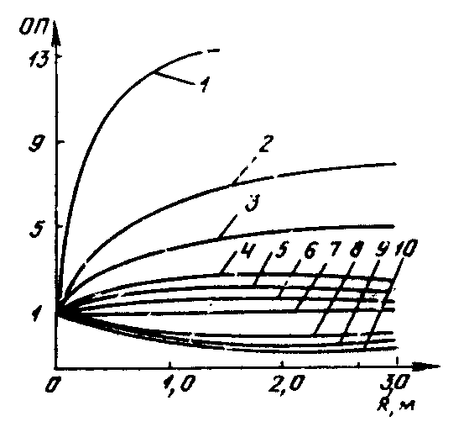
Рисунок 1 - Графік залежності зниження продуктивності свердловин від радіуса і ступеня зниження проникності у пристовбурній зоні:
1 – 0,02; 2 – 0,05; 3 – 0,1; 4 – 0,2; 5 – 0,3; 6 – 0,5;
7 – 1,0; 8 – 2,0; 9 – 5,0; 10 – 10,0
Важливим є те, що при цьому розміри зони погіршеної проникності можуть складати лише десятки сантиметрів. В той же час збільшення проникності пристовбурної зони збільшує продуктивність лише на десятки процентів (криві 8, 9, 10).
На основі цього визначається основна стратегічна лінія регулювання ФВП у пристовбурній зоні, яка реалізується, по-перше, зведенням до мінімуму погіршення проникності під час розкриття пластів і, по-друге, відновленням ФВП навколо стовбура свердловини цілеспрямованими діями. На стадії освоєння більшість свердловин в Україні вводяться в експлуатацію з дебітами, меншими від проектних.
У привибійній зоні за рахунок погіршення ФВП втрачається значна частина пластової енергії, тому фактична депресія на пласт є набагато меншою від потенційно можливої
$ΔP=(P_{\text{пл}}−P_{\text{оп}})−P_{в}$, (2)
де: ΔР – депресія на пласт; Р_{в} – тиск на вибої свердловини; Р_{пл} – пластовий тиск; Р_{оп} – втрати пластового тиску в зоні погіршеної проникності (визначається за величиною “скін-ефекту”).
Продуктивна товща зазвичай представлена прошарками різної проникності. У процесі спорудження свердловини на її заключному етапі вони закупорюються, по-різному змінюючи свої ФВП. При створенні депресії на пласт приплив здійснюється з тих прошарків, які менше від інших закупорені або які мають кращі фільтраційні властивості. Тому ті з прошарків, з яких не отримано припливу при їх збудженні депресією, починають сприймати тиск з боку свердловини за рахунок припливу з інших прошарків і, як правило, в розробку не вступають. У складно побудованих покладах це зможе зменшити товщину покладу, що розробляється, на 20 ... 60 %. Цим можна пояснити так званий ефект розробки менілітових відкладів Долинського родовища, коли станом на 1.01.2000 р. коефіцієнт нафтовіддачі становив за 45 років експлуатації родовища лише 0,159, а обводненість свердловини змінюється від 85 до 100%. Очевидно, що і заводнення свердловин здійснюється в тих же прошарках, які експлуатуються.
Оскільки проникність порід в різних прошарках Долинського родовища різниться в 40 разів, то можна стверджувати, що більша частина родовища ніколи не вступала в розробку.
Крім того, треба було б взяти до уваги таке.
В низькопроникних пластах крупні порові канали ще на стадії розкриття блокуються твердими частинками і гангаліями защемленої нафти. При зворотному витісненні прорив нафти через дрібні і середні пори призводить до блокування фільтрату в крупних порах, що веде до істотного зменшення проникності в зоні, наповненій фільтратом промивної рідини.
Відомо, що існують оптимальні умови освоєння свердловин, які забезпечують найбільш повний ступінь витіснення фільтрату в процесі освоєння. Але при існуючих технологіях освоєння ці умови не реалізовуються. Відомо також, що в процесі освоєння у присвердловинній зоні защемлюється значна кількість фільтрату, який пізніше протягом тривалого часу виноситься рухомим багатофазним потоком. Промислові спостереження показують, що вилучення фільтрату з привибійної зони для карбонатних колекторів триває 2 ... 3 роки, а з теригенних 5 ... 6 років. За цей час коефіцієнт продуктивності зростає. На рис. 2 показана залежність відновлення продуктивності свердловини після її освоєння від часу експлуатації. Період стабілізації залежить як від властивостей пласта, так і від технології його освоєння і подальшої експлуатації свердловини. Особливо важкі проблеми з освоєнням свердловини виникають за наявності тріщинних колекторів, оскільки в процесі розкриття через тріщини буровий розчин проникає на великі відстані, а цементний розчин, проникаючи у ці ж тріщини, твердіючи, повністю блокує пласт від свердловини.
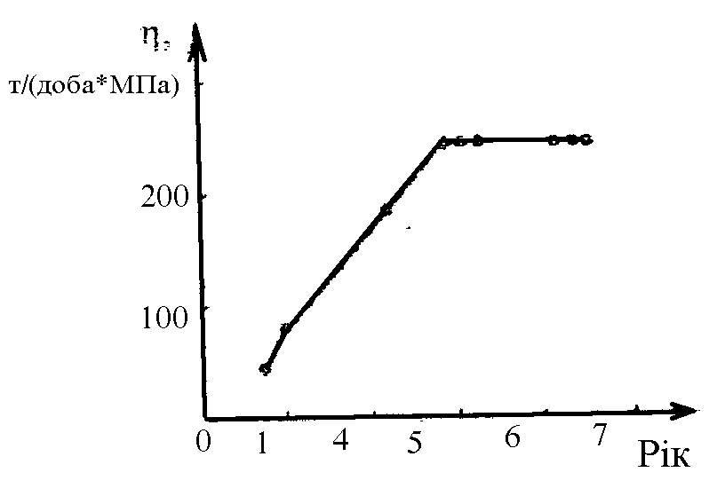
Рисунок 2 - Графік залежності відновлення
продуктивності свердловин після її освоєння
від часу експлуатації
При експлуатації та ремонті свердловини погіршення проникності відбувається внаслідок випадання у привибійній зоні парафінових і асфальтосмолистих відкладів, неорганічних солей за рахунок явищ масопереносу, а у випадку технологічного глушіння свердловин – за рахунок гідратації глин і інших факторів.
Базуючись на вищевикладеному, у переважній більшості свердловин виникає необхідність штучної дії на при вибійну зону різними методами. Ці методи відомі: гідравлічний розрив пласта, кислотна обробка, додаткова (або повторна) перфорація, використання енергії порохових газів, створення багаторазових миттєвих депресій і репресій на пласт, дією на пласт ультразвуком, кавітацією, методом електророзрядної імпульсної дії та іншими гідродинамічними методами.
Не вдаючись до аналізу ефективності цих методів, можемо констатувати, що природа покращання фільтраційних властивостей у присвердловинній зоні цими методами є різною. Так, гідророзрив пласта у багатошарових колекторах може розірвати один з прошарків. У закупорені ділянки пласта кислота не проникає. Нами [1, 2, 3] показано, що одним із дуже ефективних методів очищення привибійної зони свердловин є створення багаторазових миттєвих депресій і репресій на пласт. На основі аналізу фільтраційних процесів, що протікають у присвердловинній зоні пласта, встановлено, що у момент миттєвого зниження тиску або його відновлення:
- виникають високі градієнти тиску, які спрямовані або з пласта у свердловину, або зі свердловини у пласт;
- високі градієнти тисків з пласта у свердловину співпадають практично в часі зі зняттям тиску на вибій, а це означає, що в цей момент відсутні сили, які притискують дисперсну фазу до скелета породи або до берегів тріщин, що полегшує винесення частинок у свердловину;
- високий градієнт тиску з свердловини в пласт дає змогу змінювати стан застряглих частинок у перегинах пор або у звивистих тріщинах, що при наступному зниженні тиску полегшує їх винесення у свердловину;
- максимальний градієнт тиску виникає на відстані 1,05 ... 1,07 радіуса свердловини, що відповідає радіусу зони кольматації пласта;
- у присвердловинній зоні пласта виникають градієнти швидкостей розповсюдження депресійної воронки між скелетом пласта, дисперсною фазою та пластовим флюїдом.
До того ж при миттєвій зміні тисків у свердловині змінюється напружено–деформаційний стан через зміну радіального σ_{r} і кільцевого $σ_{r}$напружень, що сприяє розкриттю тріщин або їх поширенню в бік пласта.
За даними А.Х. Мірзаджанзаде раптова розгерметизація робочих систем, що перебувають під тиском, може призвести до виникнення тимчасових від’ємних тисків, а з досліджень А. Хейуорда випливає, що від’ємний тиск є одним з метастабільних станів, при якому проявляється ефект розтягу і наступного розриву рідин.
Ці дослідження вказали на високу ефективність використання методів багаторазового миттєвого зменшення тиску на вибій і відновлення його у свердловині з точки зору очищення привибійної зони пласта. Створювані при цьому дуже великі градієнти тиску виводять з відносно зрівноваженого стану складну флюїдальну систему, руйнуючи багаточисельні перепони рухливому потоку (плівки, пробки Жамена і т.п.).
Лабораторні дослідження на керновому матеріалі (піщаники і алевроліти родовищ Західного Сибіру) показали, що величина миттєвих депресій або поєднання репресій з депресіями, їх кількість, частота кожного циклу дії та вид дії залежать від багатьох факторів літолого-петрографічних особливостей колекторів, їх пористості та проникності, розмірів пор і структури порового простору, складу і властивостей флюїдів, процесів, які відбуваються у колекторах при витісненні нафти водними розчинами і навпаки тощо. Дуже важливим є і те, на якій стадії експлуатації перебувають свердловини і розробка родовища загалом (від цього залежать причини погіршення фільтраційної здатності порід у присвердловинній зоні пласта) і які методи дії на ПЗП необхідно здійснити з метою відновлення її проникності. На рис. 3 (піщаник) і 4 (алевроліт) показана ефективність дії на колектор змінними тисками в залежності від технологічних параметрів (величини амплітуди, кількості циклів, періоду і виду дії) у вигляді залежності ${K_{\text{ПЗП}}}/{K_{\text{ВЗП}}}$ від кількості циклів для різних схем дії.
З цих графіків видно, що максимальний ефект для піщаника отримано при дії на нього депресіями 6 МПа за 5–6 циклів у поєднанні з відновленням гідростатичного тиску (крива в), а мінімальний – у випадку, коли величина депресії у 2 рази менша від репресії (крива а). У цьому останньому випадку збільшення кількості циклів веде до зменшення ефекту.
Подібні залежності отримано і при дослідах на алевролітах. Не спостерігається покращання ${K_{\text{ПЗП}}}/{K_{\text{ВЗП}}}$ коли ${ΔP}_{д}=\frac{1}{2}{ΔP}_{p}$ (крива в, рис. 4), а у випадку, коли ${ΔP}_{д}=\frac{1}{3}{ΔP}_{p}$ (крива г, рис. 4) йде погіршення ФВП (зменшення ${K_{\text{ПЗП}}}/{K_{\text{ВЗП}}}$). Ці досліди показали, що використовувати даний метод для покращання ФВП у свердловинах зі зниженим пластовим тиском не рекомендується.

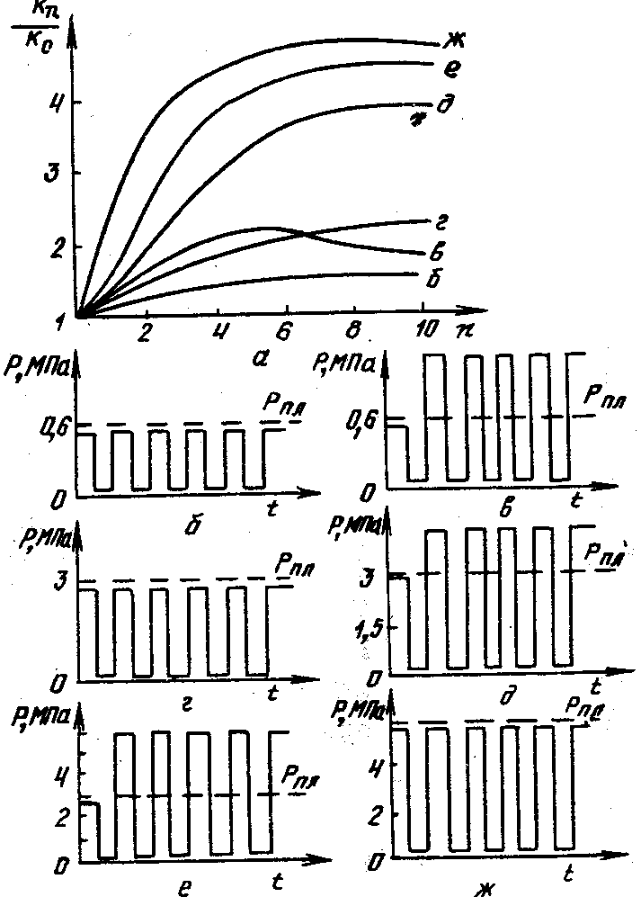

Рисунок 3 - Залежність коефіцієнта збільшення -проникності піщаника k_{n}/k_{o} від числа циклів n і виду впливу (а);
Схеми впливу: б – різкими депресіями з амплітудою Р_{д} = 0,6 МПа; в – депресіями з Р_{д} = 0,6 МПа у поєднанні з репресіями (Р_{р} = 0,6 МПа); г – депресіями з Р_{д} = 3 МПа; д - депресіями з Р_{д} = 3 МПа у поєднанні з репресіями (Р_{р} = 1,5 МПа); е - депресіями з
Р_{д} = 3 МПа у поєднанні з репресіями (Р_{р} = 3 МПа); ж - депресіями з Р_{д} = 6 МПа

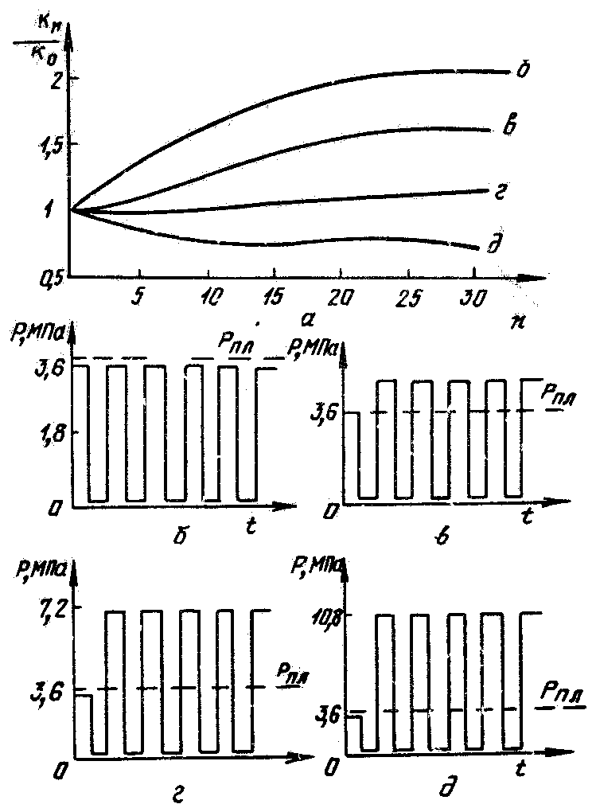
Рисунок 4 - Залежність коефіцієнта збільшення
проникності алевроліту від числа циклів n і виду впливу (а); схеми впливу: б –депресіями з
Р_{д}=3,6 МПа; в – депресіями з Р_{д}=3,6 МПа у поєднанні з репресіями (Р_{р}=1,8 МПа); г - депресіями з Р_{д}=3,6 МПа у поєднанні з репресіями (Р_{р} = 3,6 МПа); д – депресіями з Р_{д} = 3,6 МПа
у поєднанні з репресіями (Р_{р =} 7,2 МПа)

В Івано-Франківському національному технічному університеті нафти і газу розроблена технологія та створено обладнання у вигляді струминних апаратів для реалізації методу впливу на ПЗП багаторазовими депресіями і репресіями. На рис. 5 відображена в координатах тиск Р – тривалість процесу t ця технологія. Вона дає можливість:
– досліджувати свердловини за кривими відновлення тиску (КВТ);
– багатократно діяти на привибійну зону пласта миттєвими депресіями і репресіями;
– досліджувати свердловини на приплив при різних депресіях для побудови індикаторних діаграм;
– досліджувати інтервали припливу з різних прошарків за даними термометрії і дебітометрії в умовах створеної депресії на пласт в підпакерній зоні.
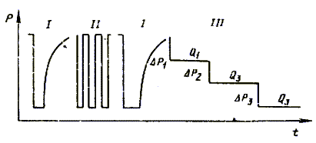
Рисунок 5 - Зміна тиску на вибій, створена
струминними апаратами типу УЕОС або УГІП

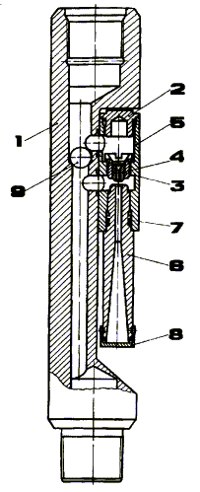 | 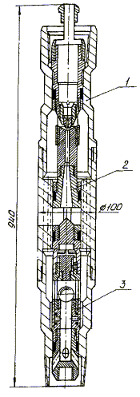
Рисунок 6 - Стаціонарний струминний апарат типу УОС: 1 – корпус; 2 – стержень; 3 – шток; 4 – пружина; 5 – сідло; 6 – муфта; 7 – струминна помпа; 8 – корпус зворотного клапана; 9 – втулка; 10 – куля; 11, 12 – ущільнення | Рисунок 7 - Вставний струминний апарат УЕОС:  1 – корпус; 2 – стержень; 3 – шток; 4 – пружина;  5 – сідло; 6 – муфта;  7 – струминна помпа;  8 – корпус зворотного клапана; 9 – втулка;  10 – куля; 11, 12 – ущільнення

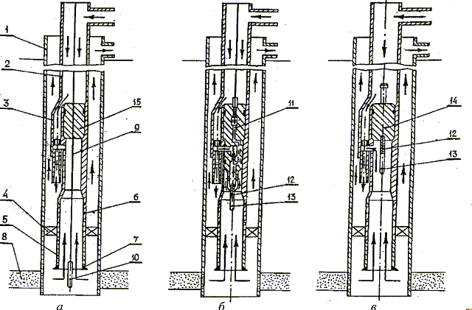
1 – обсадна колона; 2 – НКТ; 3 – пристрій ежекторний; 4 – пакер; 5 – “хвостовик”; 6 – НКТ(2 шт.); 7 – воронка; 8 – пласт; 9 – кабель; 10 – геофізичний прилад; 11 – манометрична вставка; 12 – свердловинний манометр; 13 – пробовідбірник; 14 – депресійна вставка; 15 – герметизуючий вузол; а – при роботі з герметизуючим вузлом; б – при роботі з манометричною вставкою
Рисунок 8 - Схема компоновки свердловинного обладнання:
(вперше цю схему запропонував Б. Семків, подальший розвиток вівся групою спеціалістів під керівництвом З.Д. Хомінця)

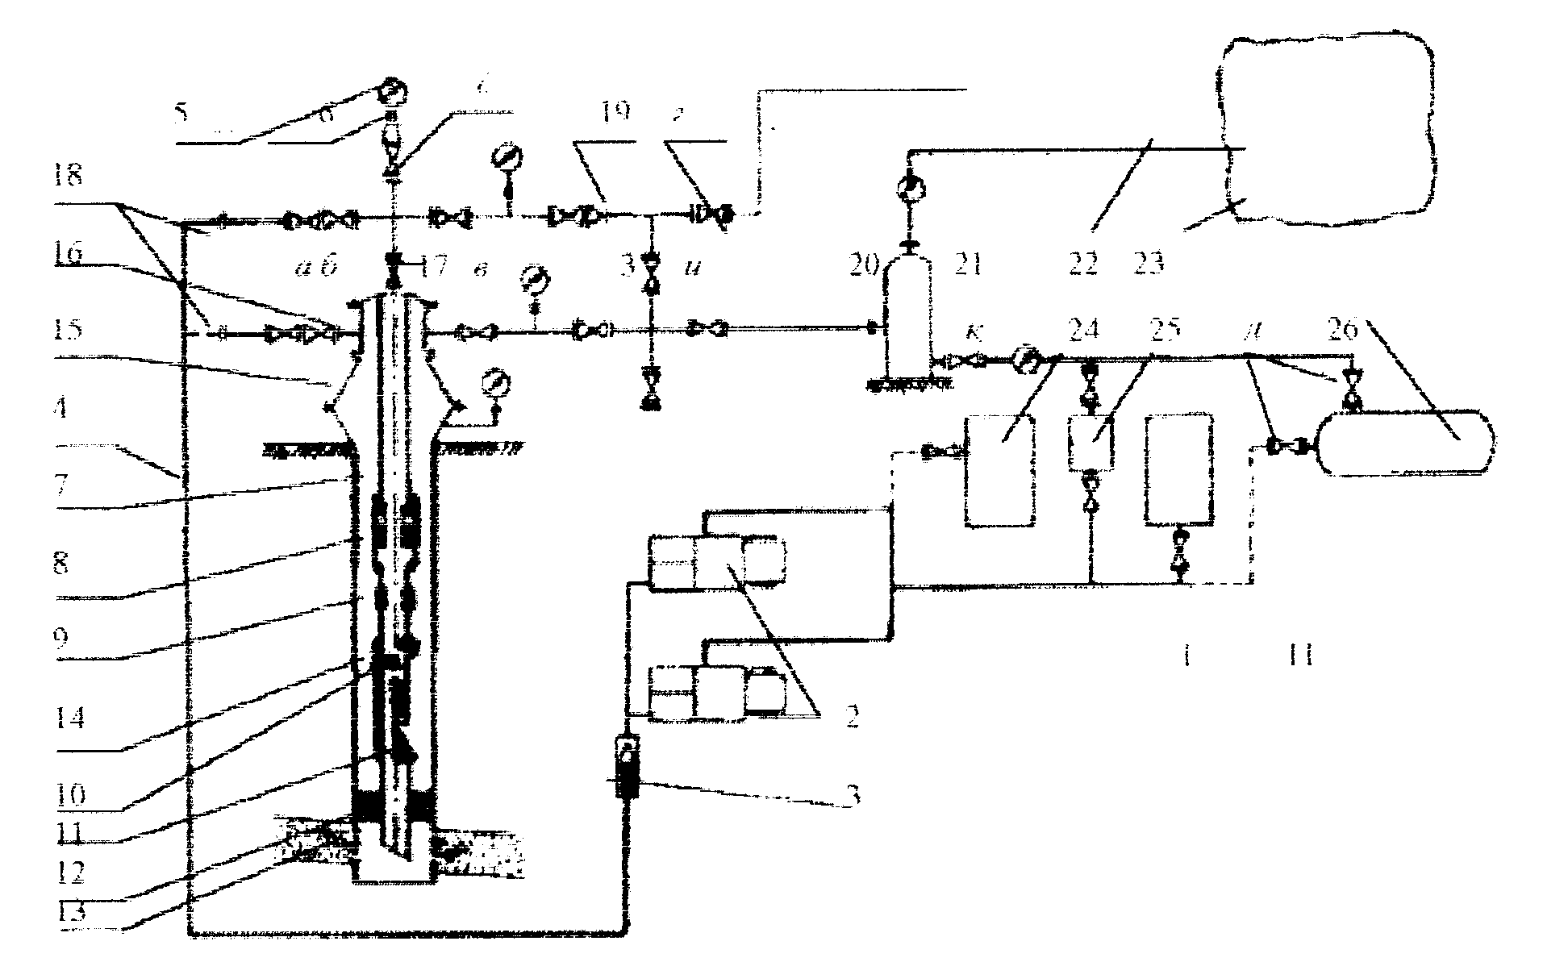
1 – ємність для робочої рідини; 2 – насосні агрегати; 3 – фільтр;
4 – нагнітальна лінія; 5 – манометр; 6 – буфер; 7 – НКТ; 8 – клапан циркуляційний; 9 – клапан опресувальний; 10 – куля; 11 – струминний апарат; 12 – пакер; 13 – продуктивний пласт; 14 – обсадна колона; 15 – колонна голівка; 16 – хрестовина; 17 – планшайба;
18 – швидкоз’ємні з’єднання; 19 – штуцер; 20 – сепаратор;
21 – витратомір; 22 – факельна лінія; 23 – амбар; 24 – ємність для технологічного розчину; 25 – приймальна ємність; а, б, в, г, д, з, к, л, м – засувки
Рисунок 9 - Схема обв’язки наземного обладнання
і літної компоновки

Режим багатократних миттєвих депресій і репресій на пласт легко суміщається з кислотною обробкою пласта. Розроблені нами високо- напірні струминні апарати випускаються підприємствами “Геос” і “Вєлл” в Івано-Франківську у декількох модифікаціях під шифрами УОС-1 (стаціонарний, рис. 6), УЕОС-2 (рис. 7) і УЕОС-4 (рис. 8) (вставні). Вставні струминні апарати випускаються також у двох модифікаціях – з подачею робочої рідини через насосно-компресорні труби і з подачею рідини через міжтрубний простір. Останні призначені для установки в нагнітальних свердловинах або для підняття з свердловини високов’язкої нафти.
Схема обв’язування наземного обладнання показана на рис. 9.
Робочий тиск на насосних агрегатах Р_{а} визначається аналітичною залежністю $P_{a}=\frac{P_{ж\text{.}з}+{Δp}^{\text{**}}}{{Δp}_{c}/{Δp}_{p}}−P_{ж\text{.}p}+$ (3)
$+ ΔP∗−\left[\frac{\left(1−{ΔP}_{c}{ΔP}_{p}\right)}{{Δp}_{c}{Δp}_{p}}\right]$,
де: Р_{ж.з} – гідростатичний тиск в трубному або міжтрубному просторах (при прямій або зворотній циркуляціях); Р_{ж.p} – тиск робочої рідини на глибині установки струмин-ного апарата; ΔР* – втрати тиску при русі робочої рідини від наземного насосного агрегату до робочого сопла у струминному апараті; ΔР** – втрати тиску при русі робочої, змішаної робочої і інжектованої рідин від струминного апарата до гирла свердловини; ${Δр}_{с}/{Δр}_{р}$– відносний пере-пад тиску у струминному апараті.
Значення ${Δр}_{с}/{Δр}_{р}$, використані нами, вміщені в таблиці 1.
У процесі виконання робіт з освоєння свердловин, відновленню проникності колектора у привибійній (пристовбурній) зоні в якості робочих рідин використовують воду, оброблену хлористим кальцієм, або дегазовану нафту. При цьому здійснюється постійний контроль за зміною припливу рідини після кожного циклу репресій-депресій.
Величину тиску на вході в камеру інжекції струминного апарата (Р_{і}) визначають
$P_{i}=P_{\text{пл}}−ΔР−{\text{10}}^{3}ρ_{i}{\text{gh}}_{c}$, (4)
де: Р_{пл} – пластовий тиск; Δ Р – депресія на пласт; ρ_{і} – середня густина газорідинної суміші в інтервалі h від вибою до місця установки струминного апарата.

Існують обмеження на величину допустимої депресії на пласт, виходячи з [1]:
– збереження міцності цементного каменю в інтервалі між нафтовими, газовими і водяними прошарками, щоб не допустити перетоку одних флюїдів до інших;
– не допустити виділення з нафти газу у привибійній зоні колектора, виходячи з величини тиску насичення нафти газом;
- не допустити руйнування колектора при створенні багаторазових миттєвих депресій і репресій.
Описана вище технологія знайшла значне застосування в Російській Федерації на кількох тисячах свердловин, значно менше в Україні. Це пояснюється тим, що в Російській Федерації вона застосовується безпосередньо після закінчення бурінням свердловин (на стадії освоєння) або після капітального ремонту свердловин. Р.Р. Ісмагілов люб’язно надав нам дослідну інформацію ефективності використання багаторазових миттєвих депресій і репресій при освоєнні семи геолого-розвідувальних свердловин Бегашкинського родовища в Удмуртії. На основі записів кривих відновлення тиску (КВД) та досліджень свердловин при стабільних режимах припливу ним визначені коефіцієнти гідродинамічної досконалості до і після операцій.
Подібні результати отримані В.Р. Возним в “Головтюменьнафтогазі” у 1986 р., В.М. Лотовським, Б.М. Кифором в об’єднаннях “Укрнафта” та “Нижневартовскнефтегаз”. В Україні цю технологію почали застосовувати на свердловинах, що експлуатують родовища на пізній стадії розробки з низькими пластовими тисками, тому тут, за деяким винятком (Бугрестівська № 80, № 60 і 61 Чижевські, Сагайдак № 1 та інші), не було отримано такого збільшення дебітів, які б виправдовували експлуатаційні технологічні витрати.

В Росії отримано на багатьох родовищах Західного Сибіру, в Комі, Оренбурж’ї збільшення дебітів свердловин в 1,5 – 2 і більше разів, тому ця технологія освоєння свердловин, їх дослідження стала нормативною.
Вважаємо, що в Україні треба перенести (з досвіду Росії) застосування цієї дуже ефективної технології теж на стадію освоєння свердловин після закінчення буріння.

Література
- Яремийчук Р.С., Качмар Ю.Д. Вскрытие продуктивных пластов и освоение скважин. – Львов: Вища школа, – 1982. – 283 с.
Яремийчук Р.С., Возный В.Р., Кифор Б.М., Лотовский В.Н. Технология повышения продуктивности скважин с помощью струйных аппаратов /Обзорная информация. Серия: Строительство нефтяных и газовых скважин на суше и на море. – М. – 1992. – 51

